Montaje sencillo de una antena vertical de base
Montar una antena vertical CB en base es tan sencillo que no requiere que lo haga nadie por ti, es más, recomiendo que cada uno haga su propio montaje pues se aprende mucho, os animo a intentarlo salvo que la ubicación de la antena requiera subir con arneses de seguridad por su difícil acceso.
Cualquier cebeísta que se precie debe saber instalar/mantener sus sistemas radiantes, al menos cosas tan básicas y necesarias como montar-ajustar antenas, soldar conectores PL y cosas por el estilo. Cuando yo me inicié en 27 no tenía ni idea de nada y fui capaz de montar mi estación base sin mayor pena ni gloria, es un paso más que hay que dar y es una buena ocasión para aprender más sobre radio, nada de llamar a un antenista, que por otro lado vale una pasta y no saben nada de 27, sólo saben de parabólicas y TV que es lo habitual en su trabajo.
Dicho eso os resumo un montaje sencillo en una azotea o terraza, buscad un sitio alto y despejado (que no haya muros cercanos que tapen parte de nuestra antena), procurad que no haya demasiado cerca antenas de televisión u otros sistemas para evitar futuras interferencias o problemas de ruidos, con unos tirafondos y taladrador colocáis un par de garras de fijación en la pared o si es un lugar ventoso podéis poner tres, han de ir alineadas, tened en cuenta que cuanto más separadas unas de otras mayor fuerza harán pero menos tramo de mástil sobresaldrá.
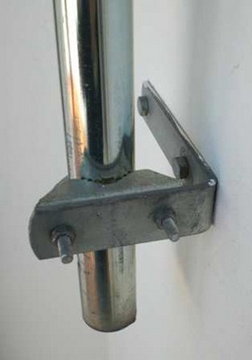 | 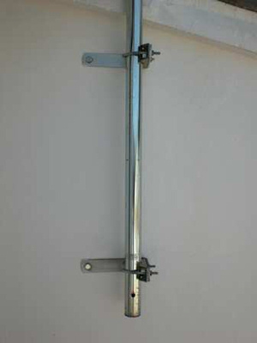
Una vez hecho eso, montáis un mástil de antenas (de los normales para TV), los hay de 1,5 de 2,5 y de 3m, incluso podéis engarzar dos mástiles o más para conseguir mayor altura, la antena cuanto más alta mejor, pero tened en cuenta que a mayor altitud más le atacará el viento y hay más riesgo de atraer el rayo…
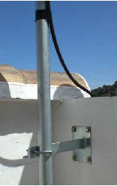
Si empleáis más de 3m de mástil deberíais arriostrarlo, para que quede bien seguro. Los vientos del arriostramiento no deben ir a la antena sino al propio mástil, con hilo de acero trenzado (lo suelen vender en la misma ferretería que tienen los mástiles, los tornillos, perrillos, etc.), al ser metálicos deben ir aislados mediante huevos de porcelana o cualquier otro material para evitar que radien como si fueran parte de la antena, si lo veis complicado -que no lo es- de momento poned un mástil de 2,5 sin vientos y más adelante ya podéis añadirle otro de 2,5 y lo arriostráis bien. De paso así comprobáis las diferencias de tener la antena a una altura u otra y hacéis pruebas/comparativas que es otra parte interesante para los radioaficionados.
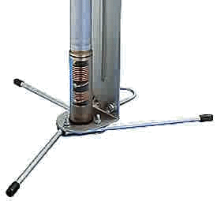
Finalmente montáis la antena, suele venir con unas abrazaderas mediante tornillos para su fijación al mástil. Elegid un sitio por donde pasar el cable (mejor del tipo RG-213 que el fino RG-58) que ya previamente habréis colocado y soldado sus correspondientes conectores tipo PL. La mayoría de antenas tiene algún sistema para adaptarla a la frecuencia de trabajo, solo os quedaría medir estacionarias y si el valor no es bueno ajustarla y volver a medir hasta que preferiblemente quede entre 1.1 ó 1.5 de R.O.E.
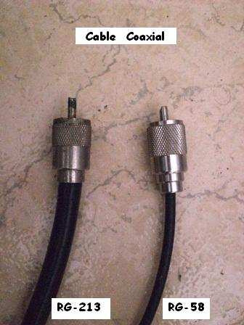
Respecto a los vientos podéis usar cable de hilo trenzado de 6mm, con eso es suficiente, hay que poner tres vientos formando un ángulo de inclinación/separación apropiado entre ellos para que el mástil quede bien reforzado independientemente de la dirección en que sople el aire.
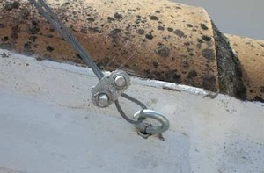 | 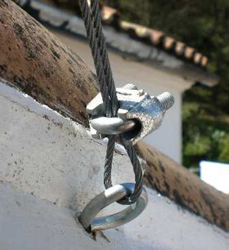
Sujetacables o “perrillos”
La forma de poner los perrillos es muy simple, se dobla el extremo del cable en forma de U, lo pasáis por el perrillo y atornilláis como se ve en las fotos de arriba.
En algunos sitios venden una argolla de forma triangular con un agujero en cada esquina y otro de mayor diámetro en el centro, es precisamente para ponerlo en la punta del mástil y sujetar ahí los vientos, también venden tensores para que no queden flojos y “perrillos” para sujetar las puntas de los vientos de forma segura. Al ser hilo conductor hay que aislarlo del mástil para que no radie como si fueran parte de la antena, para ello existen los aisladores de porcelana, plástico y otros materiales o podéis colocar un trozo de tubo de PVC entre el mástil y la anilla que cito más arriba (ese es el truco que empleo yo).
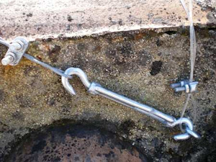
Tensor de cable
Puede parecer muy complicado todo lo que he dicho pero cuando lo haces vas aprendiendo y al final es tan simple que os parecerá de risa, pero si os lo dan hecho NUNCA APRENDERÉIS y siempre dependeréis de alguien…
Que disfrutéis de la CB, 73

